**Лабораторная работа №4**

*БИНАРНЫЕ ДЕРЕВЬЯ*

*Выполнил:* Чекулаев В. Ю.

ПО(аб)-81

***Задание:***

В лабораторной работе необходимо:

* + Реализовать представление бинарного дерева в соответствии с вариантом
  + Реализовать вывод дерева на экран.
  + Выполнить индивидуальное задание в соответствии с вариантом

***Структура данных для представления дерева:*** массив сыновей.

***Индивидуальное задание:*** построить полное дерево с указанной высотой.

1) ***Код программы:***

#include<iostream>

#include<cstdlib>

#include<ctime>

#include<iomanip>

using namespace std;

void showTree(int mass[], int root, int razm, int n_lvl); // Процедура вывода дерева на экран

int main(){

int n, ans;

int razm = 2;

bool flag = true;

srand((unsigned int)time(NULL));

m: cout << "Введите высоту дерева: ";

cin >> n;

for(int i = 0; i < n-1; i++){

razm *= 2;

}

razm--;

int* mass = new int [razm];

for(int i = 0; i < razm; i++){

mass[i] = rand()%100;

//mass[i] = i;

}

while(flag){

cout << "\033[2J\033[1;1H";

cout << "Введенная высота дерева: " << n << "\n";

cout << " 1. Вывести бинарное дерево на экран\n";

cout << " 2. Вывести бинарное дерево и массив сыновей этого бинарного дерева на экран\n";

cout << " 3. Задать другую рамерность дерева\n\n";

cout << " 0. Выйти из программы\n\n >";

cin >> ans;

switch (ans)

{

case 1:

cout << "-" << mass[0] << "\n";

showTree(mass, 0, razm, n);

cout << "\nДля продолжения введите любую цифру... ";

cin >> ans;

break;

case 2:

for(int i = 0; i < razm; i++){

cout << mass[i] << " ";

}; cout << "\n";

cout << "-" << mass[0] << "\n";

showTree(mass, 0, razm, n);

cout << "\nДля продолжения введите любую цифру... ";

cin >> ans;

break;

case 3:

cout << "\033[2J\033[1;1H";

razm = 2;

goto m;

break;

case 0:

flag = false;

break;

default:

break;

}

}

return 0;

}

void showTree(int mass[], int root, int razm, int n_lvl){

int n = 0;

if(2*root + 1 < razm){

n = 2*root + 1;

cout << setw(3*(n+n_lvl)/n_lvl) << "L-" << mass[n] << "(" << mass[root] << ")" << "\n";

showTree(mass, n, razm, n_lvl);

}

if(2*root + 2 < razm){

n = 2*root + 2;

cout << setw(3*(n+n_lvl)/n_lvl - 1) << "R-" << mass[n] << "(" << mass[root] << ")" << "\n";

showTree(mass, n, razm, n_lvl);

}

***}***

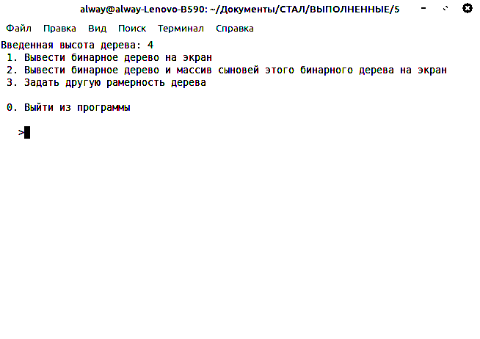2) ***Пример работы программы:***

